
数据库系统课程实验报告

实验名称： | 数据基本查询
实验日期： | 2025.9.28
实验地点： | 文宣楼B308
提交日期： | 2025.9.30
学号： | 37220232203780
姓名： | 马鑫
专业年级： | 2023级数字媒体技术
学年学期： | 第三学年第一学期

- 实验目的
熟练掌握 openGauss 单表查询的语法结构及其使用方法
• 掌握设计正确查询语句以实现查询要求的方法
-简单单表查询（此处指不涉及模糊、集合、聚集、分组、排序的查询）
-模糊查询、聚集函数、分组统计和排序
• 掌握 Group by 的使用
• 正确区分元组过滤条件（WHERE 子句）和分组过滤条件（HAVING 短语）的异同
• 掌握 Order by 的使用
• 掌握使用 DISTINCT 实现查询结果的去重方法
• 掌握空值 NULL 的使用方法
• 掌握表别名的使用场合及方法
• 掌握自身连接的使用方法
• 掌握使用 LIMIT m [offset n]命令来控制输出行数的方法
- 实验内容和步骤
- 以 root 用户登录到 ECS 服务器>以 omm 操作系统管理员身份登录数据库>使用 gsql 连接到数据库。
见实验2，略。
- 查询顾客表中的顾客号（customer_id）、顾客名（name）和信用卡额度（credit_limit）。
步骤如下：
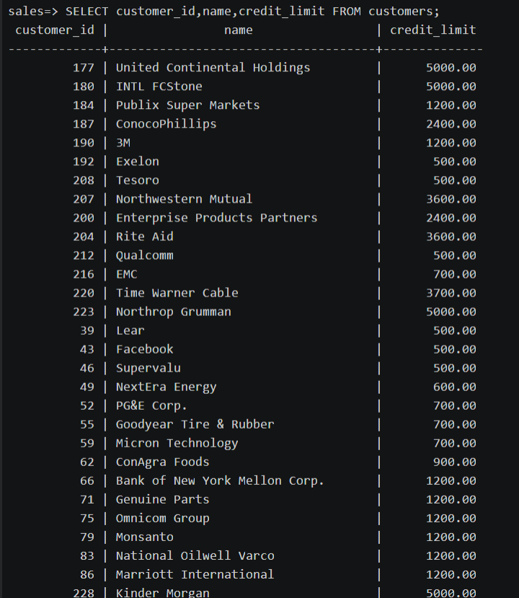
- 查询顾客的所有信息，且只显示前 20 条记录。
步骤如下：
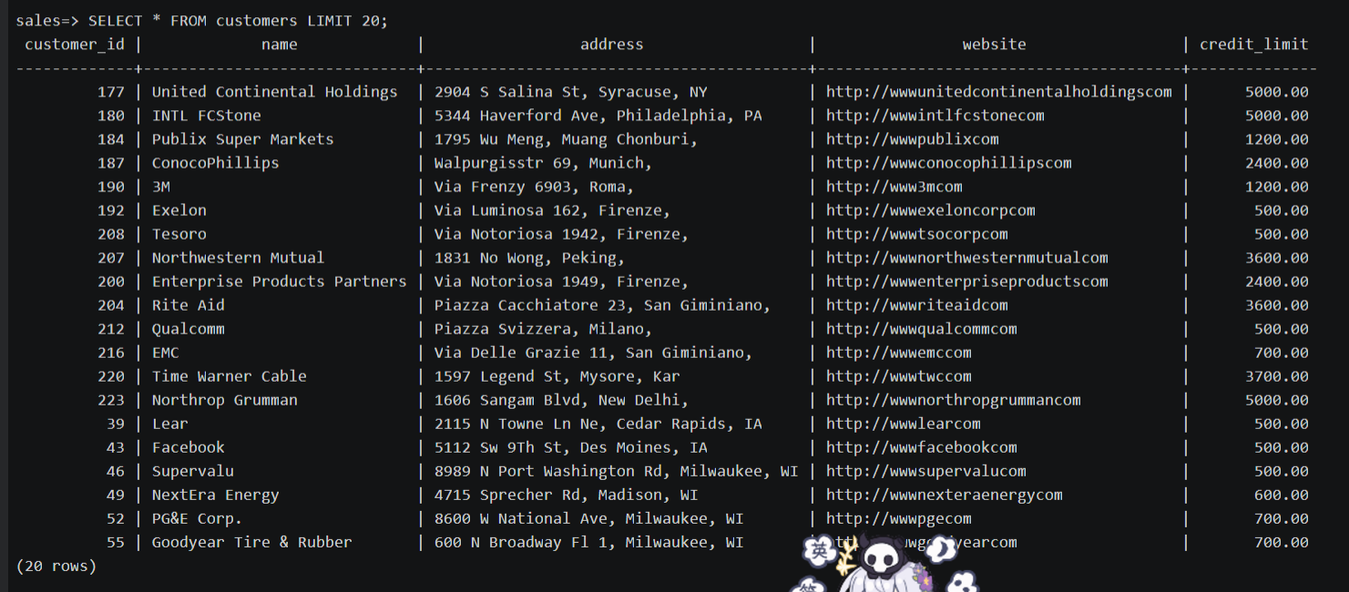
- 查询订单表中的订单号，顾客号，状态，订单日期，并按订单日期降序显示结果。
步骤如下：
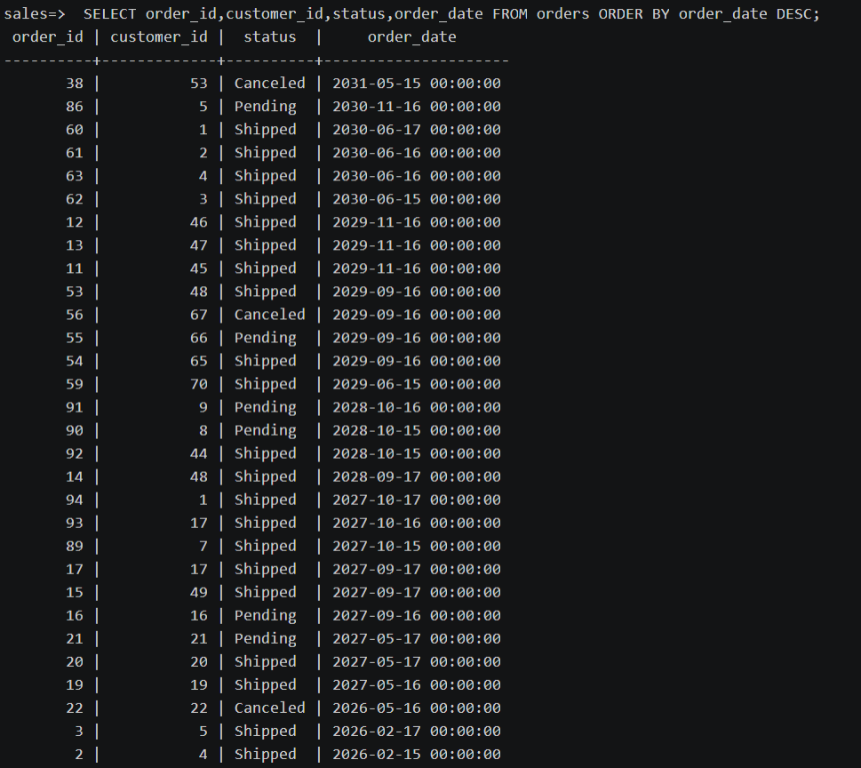
- 查询联系表中的名（first name）和姓（last name），并按名升序，姓降序显示。
步骤如下：
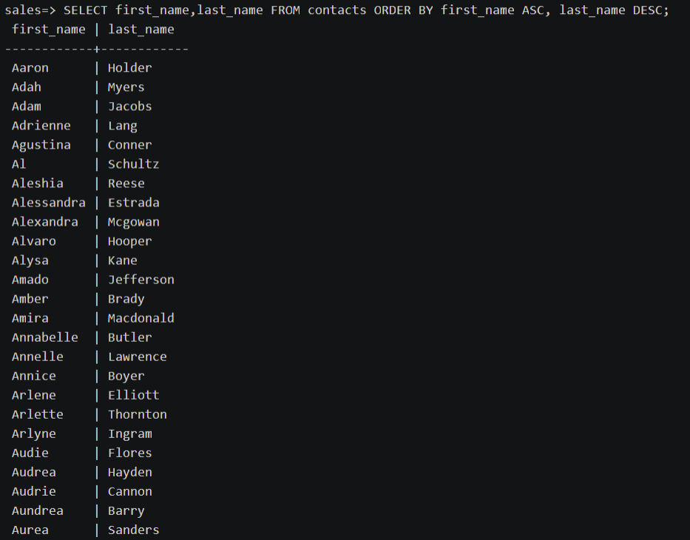
- 执行以下语句并观察 state 列 NULL 值的显示位置，得出结论。
SELECT country_id, city,state FROM locations ORDER BY city,state;
SELECT country_id, city,state FROM locations ORDER BY state ASC NULLS FIRST ;
SELECT country_id, city,state FROM locations ORDER BY state ASC NULLS LAST;
步骤如下：
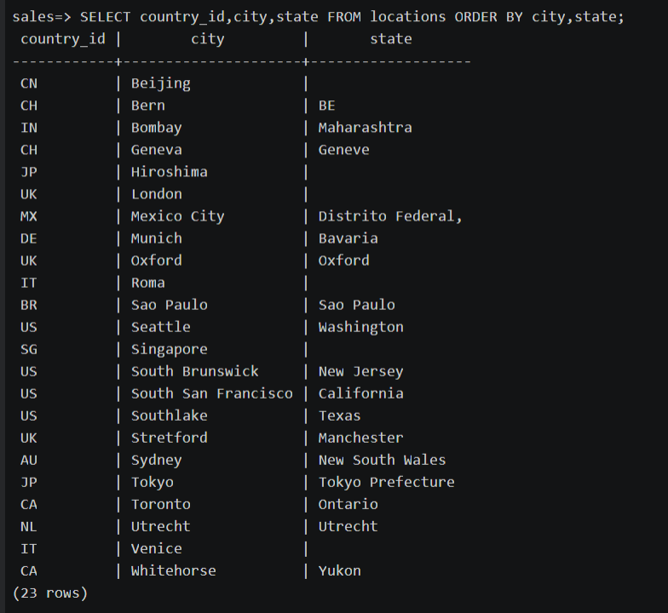
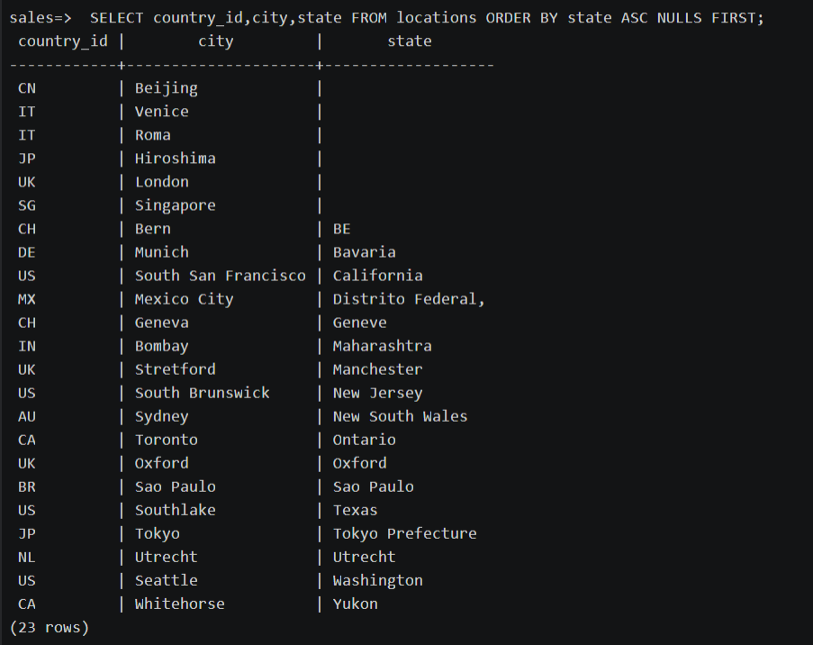
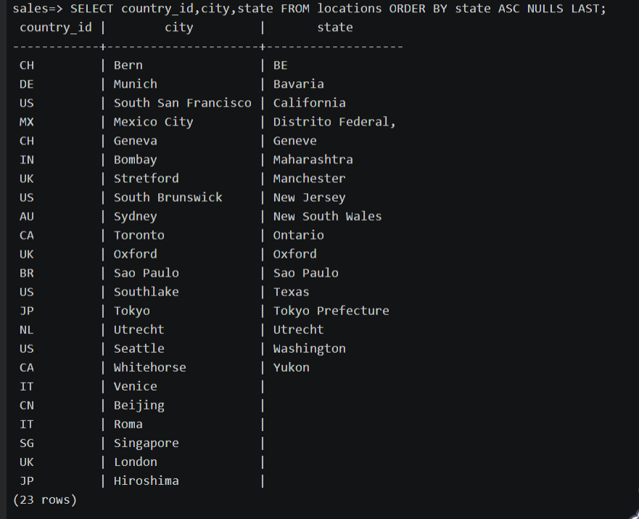
结论：NULLS FIRST/LAST可以将空值的数据排在前列或后列，都为空值的情况下相对无序。
- 查询订单细节表中（order_items）的产品号和数量，查询结果应无重复元组。
步骤如下：
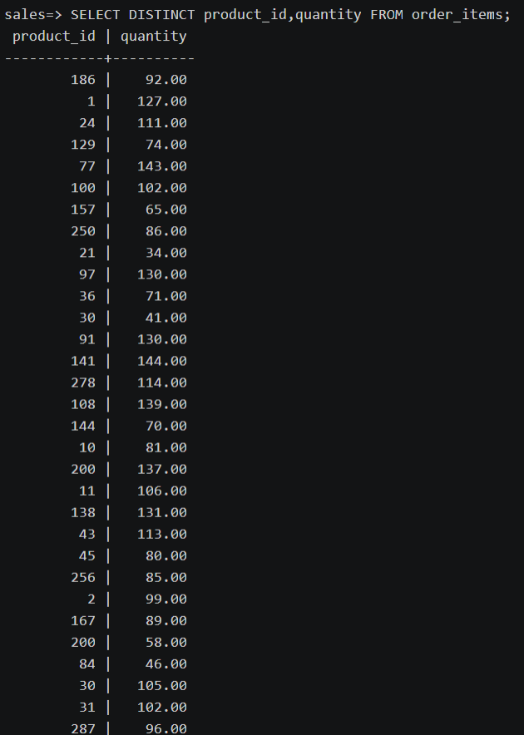
- 查询产品表中的产品名为‘Kingston’的产品名，产品描述和价格。
步骤如下：
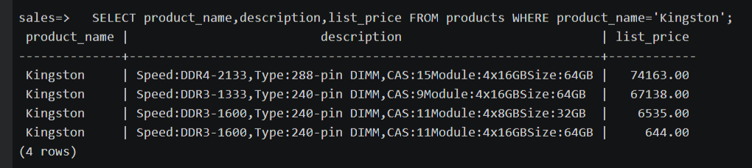
- 查询产品表中所有价格大于 500 且 category_id 为 4 的产品名和价格。
步骤如下：
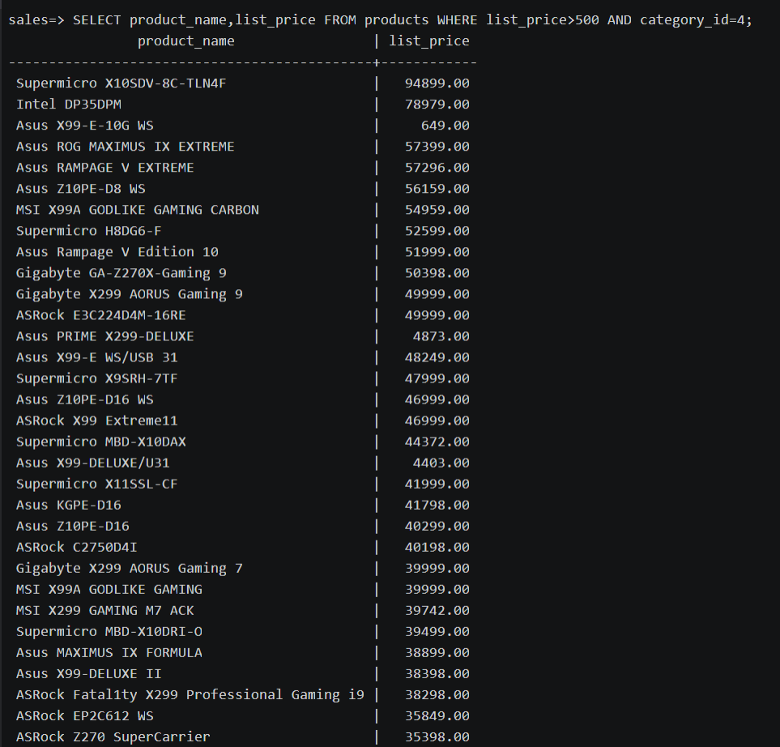
- 查询产品表中所有价格在 650 和 680 之间的产品名和价格并按价格升序显示结果。
步骤如下：
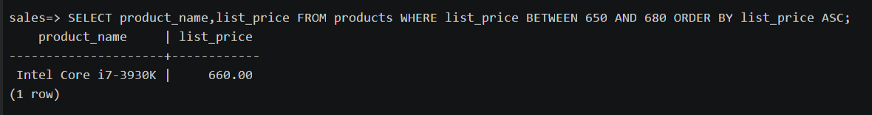
- 查询雇员表中的名和姓，名和姓的字段分别显示为"First Name"和"Family Name"。
步骤如下：
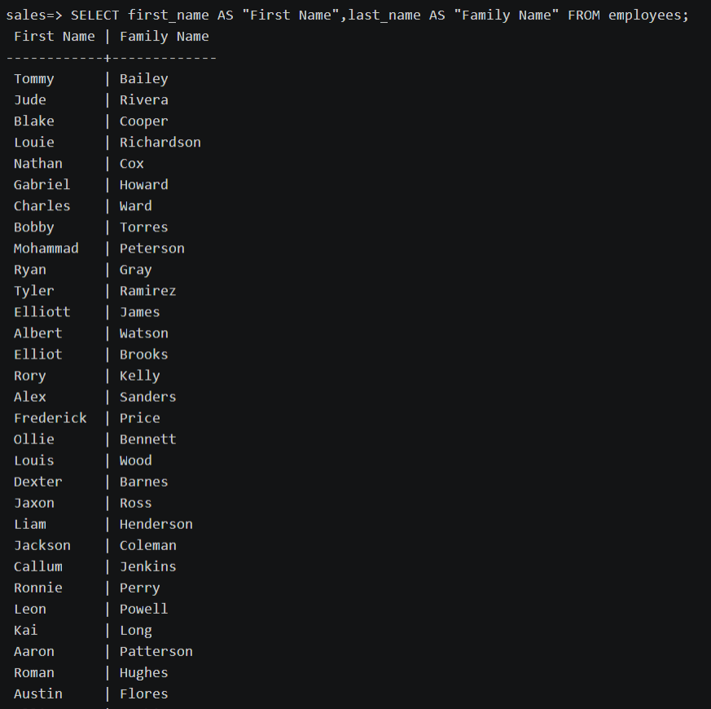
- 查询产品表中的产品名及毛利，并按毛利结果降序显示，毛利名为 gross_profit，毛利=list_price - standard_cost。
步骤如下：
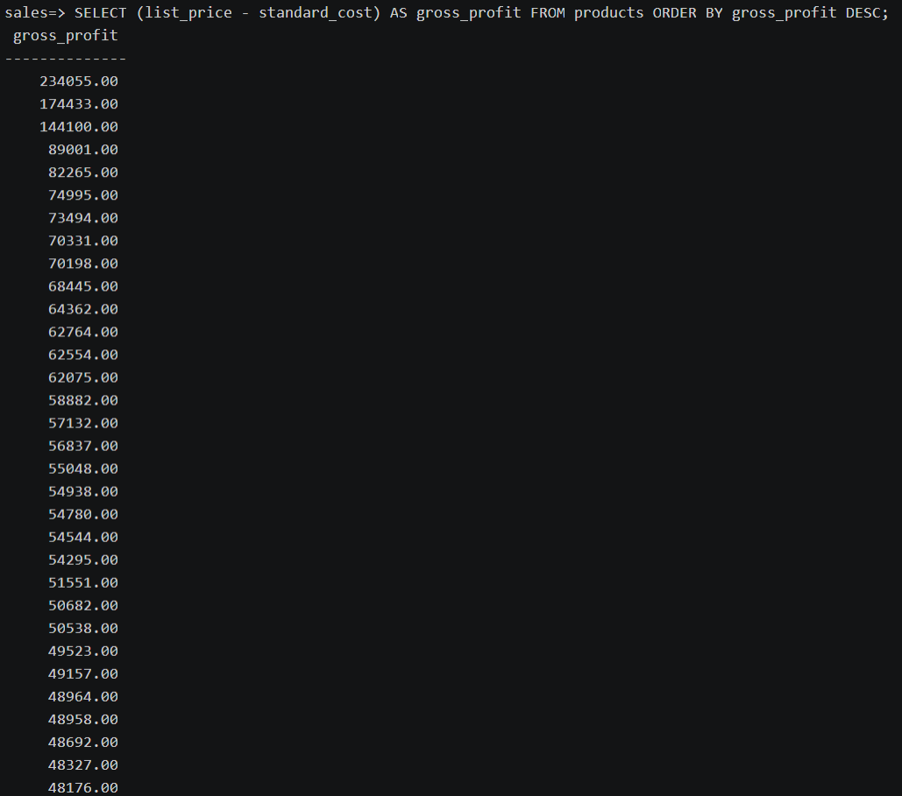
- 查询雇员表中每个雇员对应的经理名，要求第一列字段名为 employee_name，第二列字段名为 manager_name（雇员和经理的姓名同一格式为‘first_name, last_name’）。
步骤如下：
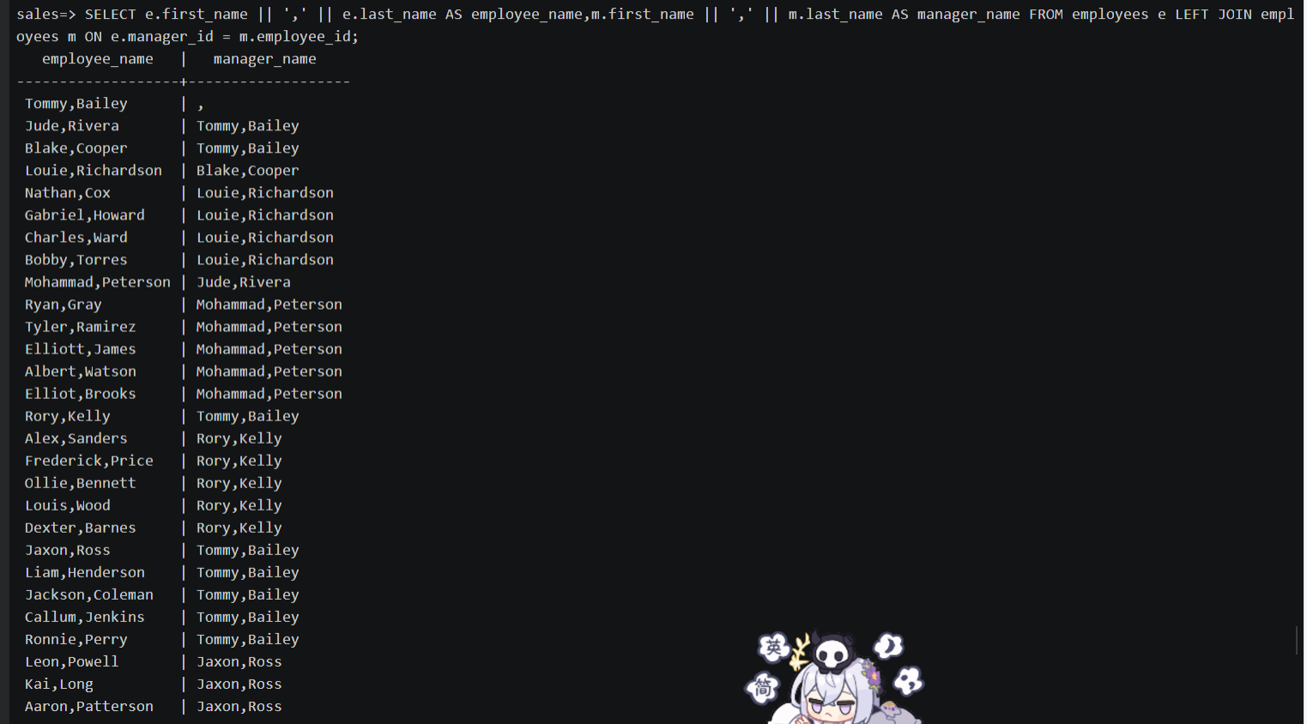
- 查询产品表中所有以 Asus 开头的产品名和价格，并以价格降序显示。
步骤如下：
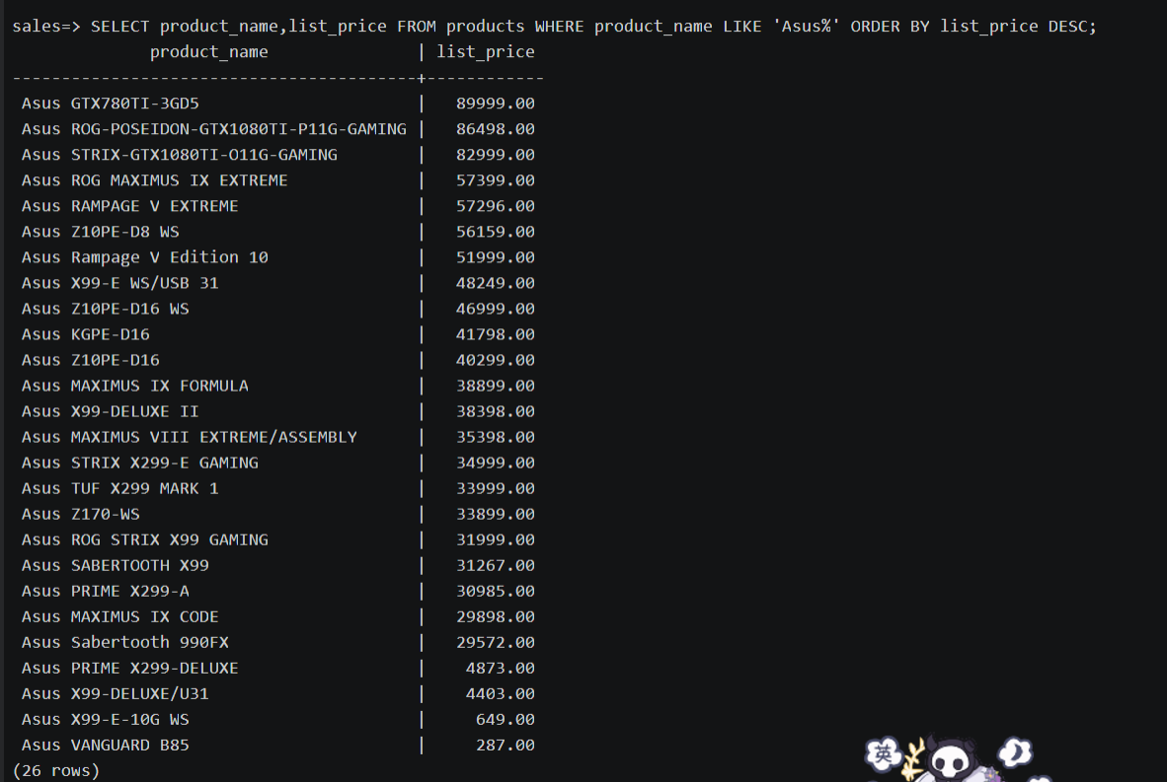
- 查询联系表中电话号码不是以‘+1’开头的名、姓和电话号码，并以名升序显示。
步骤如下：
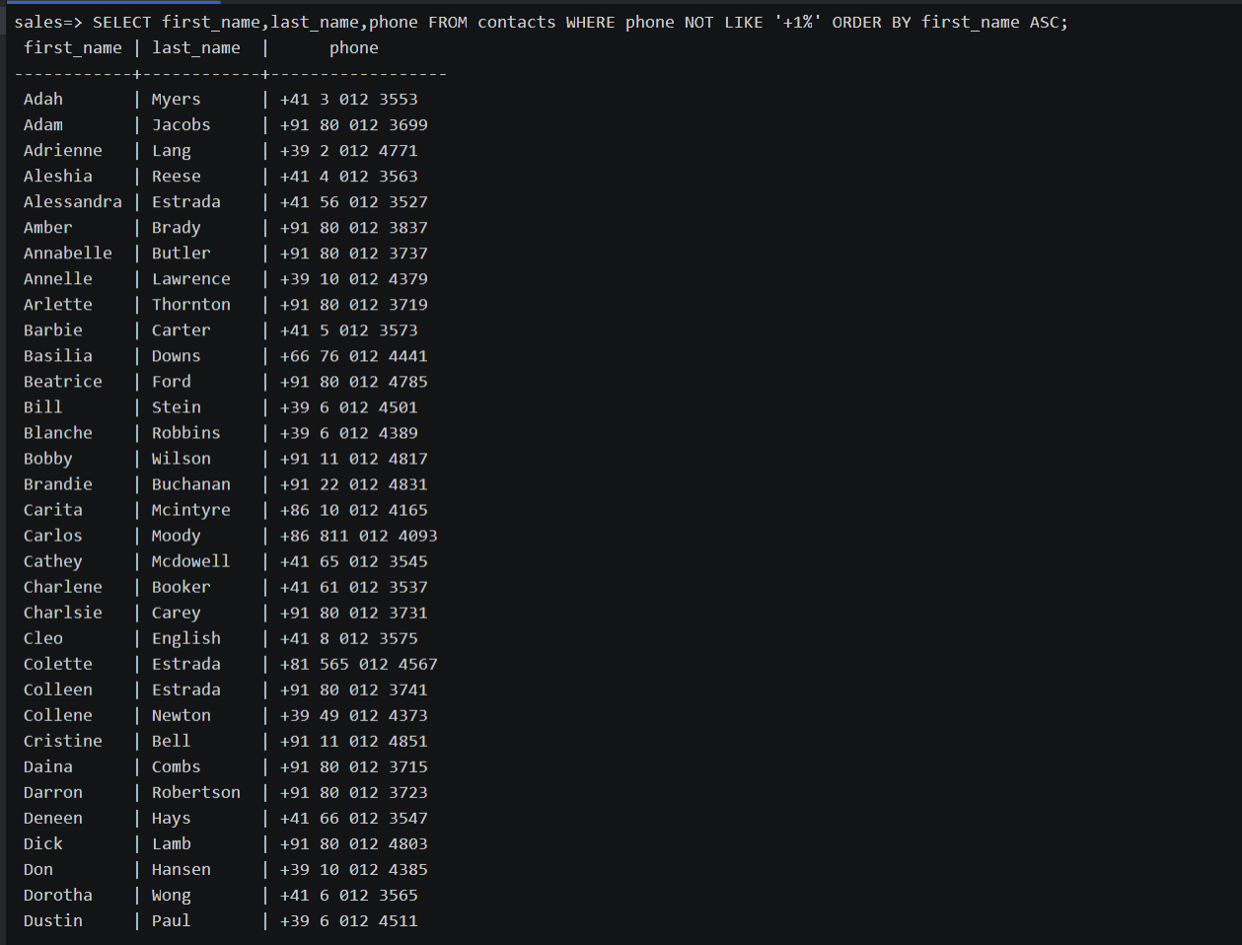
- 查询联系表中的电话号码和电子邮件，要求名(first_name) 的长度为 4 且以'Je'开头，以'i'结尾，按名升序显示。
步骤如下：
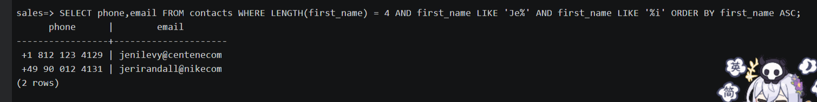
- 查询联系表中所有以开头'Je'的名，且至少包含 3 个字符的名，姓，电子邮件和电话。
步骤如下：
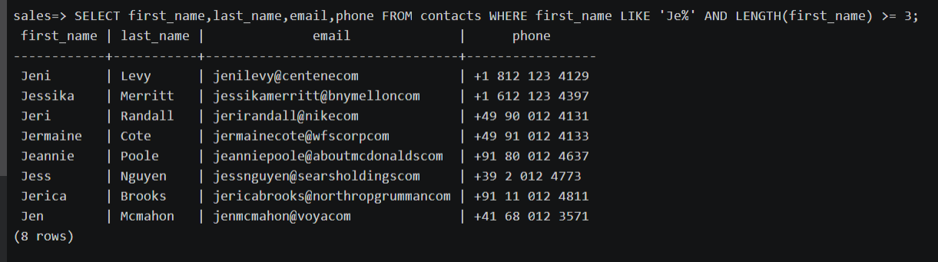
- 查询订单表中所有没有销售员负责的订单（i.e., query all sales orders that do not have a responsible salesman）。
步骤如下：
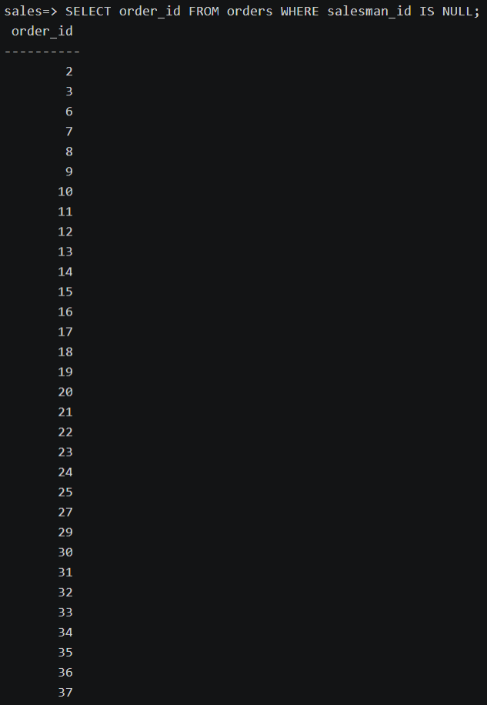
- 统计每个顾客的订单总数（查询订单表）。
步骤如下：
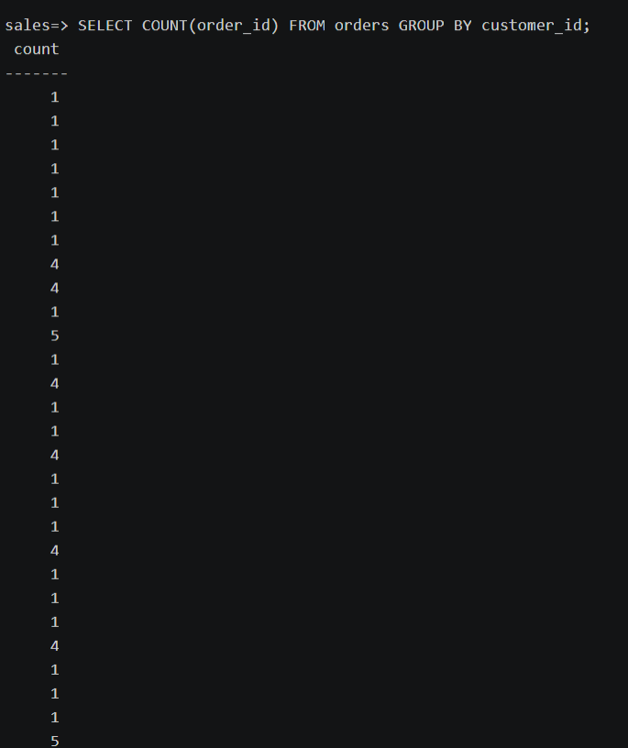
- 统计每个订单的总价格大于 1000000 的订单号和总价格，并按总价格降序显示结果。（查询订单细节表 order_items，总价格=unit_price*quantity）
步骤如下：
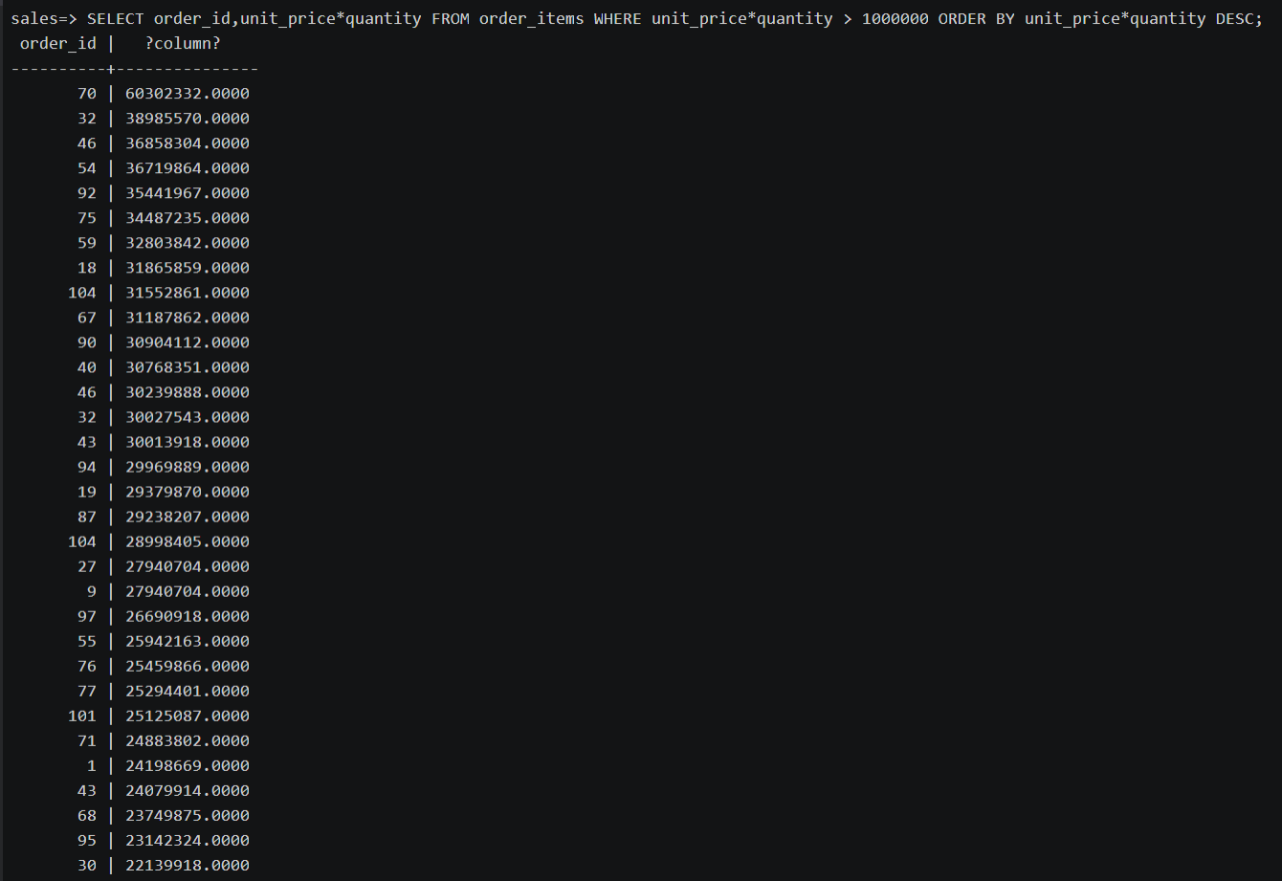
- 创建一个折扣表 discounts
CREATE TABLE discounts
(product_id NUMBER, --产品号，主码
discount_message VARCHAR2(255) NOT NULL, --折扣信息
PRIMARY KEY(product_id));
插入 3 条数据：
INSERT INTO discounts(product_id, discount_message) VALUES(1, 'Buy 1 and Get 25% OFF on 2nd ');
INSERT INTO discounts(product_id, discount_message) VALUES(2, 'Buy 2 and Get 50% OFF on 3rd ');
INSERT INTO discounts(product_id, discount_message) VALUES(3, 'Buy 3 Get 1 free');
要求：查询折扣表中折扣信息出现“25%”的产品号和折扣信息。
步骤如下：
- 创建表
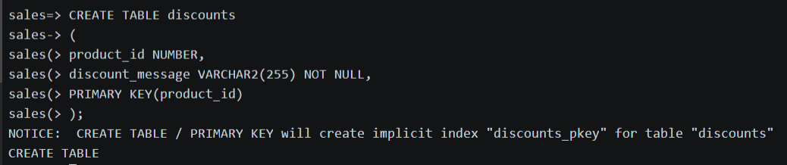
- 插入数据
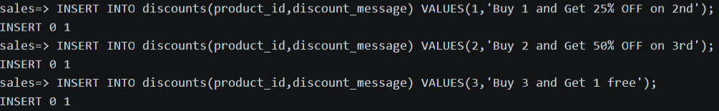
- 查询数据
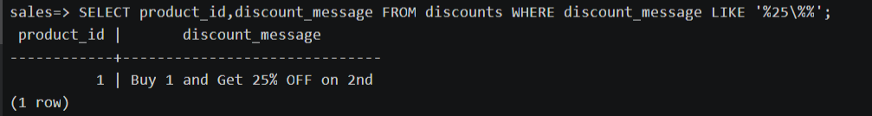
- 实验总结
3.1 完成的工作
由于在实验2将创建的表全部删除了，所以又创建创建并添加了数据，并对此前表结构进行更改，使用int，numeric，varchar数据类型，而不使用number和varchar2。根据实验要求书写查询语句，完成实验。
3.2 对实验的认识
本实验囊括了诸多数据查询的写法，是一次很好的练习。
关于思考题：使用 GROUP BY 时 SELECT 关键词后面的列及其次序有何要求？所有出现在SELECT中的非聚合列，都必须出现在GROUP BY子句中，GROUP BY中的列可以不出现在SELECT中，聚合函数可以出现在SELECT中而不能出现在GROUP BY中。SELECT中的次序仅影响展示，不影响逻辑。
3.3 遇到的困难及解决方法
无。

